# **沂源县西里镇人民政府2024年政府信息公开工作年度报告**

本年度报告中所列数据的统计期限自2024年1月1日起，至2024年12月31日止。如对报告内容有疑问，请与沂源县西里镇人民政府党政办公室联系（地址：沂源县朝阳路6号西里镇人民政府；邮政编码：256100；电话：0533—3320100；传真：0533-3320113；电子邮箱：xldzb3320100@zb.shandong.cn）

****一、总体情况****

2024年，在县委县政府的坚强领导与精心指导下，西里镇严格遵循省、市、县相关政务公开要求，全力推进政务公开工作，不断丰富公开内容，拓展公开途径，围绕年度重点任务积极开展工作，高效完成各项既定目标。现将2024年度政务公开工作情况汇报如下：

（一）主动公开内容  
      在主动公开信息范畴内，做到精准发布、及时更新。为提升政务公开的规范性与精准度，依据相关规定，及时更新《[具体地名]镇人民政府2024年度信息公开指南》，并动态完善《[具体地名]镇人民政府政府信息主动公开基本目录（2024版）》，保障信息公开工作有序开展。2024年，累计主动公开政府信息20条，其中，重点民生4条，政府会议4条，乡村振兴3条，法治建设专栏2条，政府预决算2条，信息公开年度报告1条，文稿解读1条，政务公开培训1条，规划计划1条，社会公益1条。

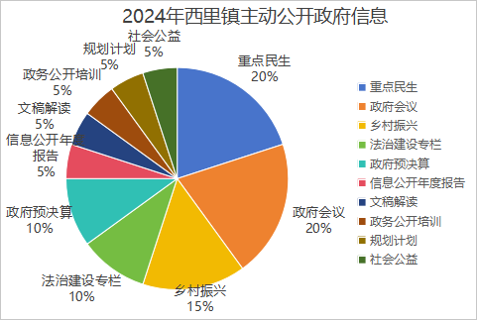

      （二）依申请公开情况  
       西里镇按照《中华人民共和国政府信息公开条例》有关要求，依法依规答复，规范答复申请人流程。自2024年1月1日起至2024年12月31日止，未收到政府信息公开申请，数量与往年持平。

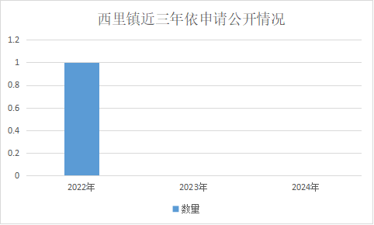

     （三）政府信息管理  
                1. 建立完善信息发布审核机制，由专门工作人员负责信息起草，科室负责人进行初审，镇分管领导进行终审，层层把关，确保信息内容准确无误、安全可靠。

         2. 在公文管理上，从公文生成源头明确公开属性，依据不同属性规范发布流程，保证信息公开合规有序。

（四）政府信息公开平台建设  
             1. 以县政府官方网站为主要公开平台，有序推进信息公开工作，为公众提供便捷高效的信息获取服务。

       2. 充分利用“幸福西里”微信公众号，及时发布和转载与群众利益密切相关的信息，拓宽信息传播渠道，提高信息覆盖面，加强与群众的互动交流。

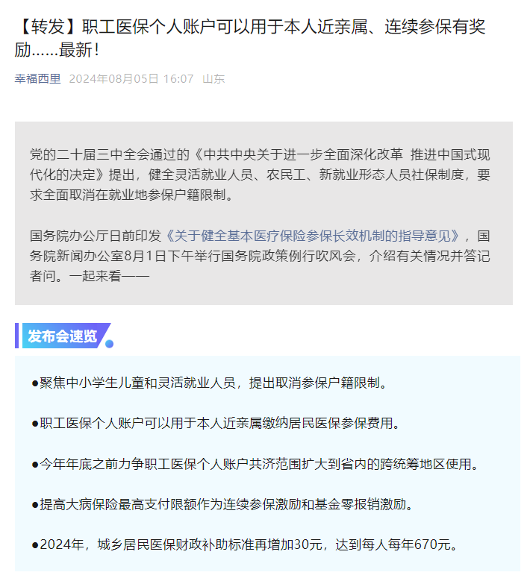

    （五）监督保障

1. 加强内部管理，严格落实责任考核与责任追究制度。将政府信息公开工作视为全镇重点工作的关键部分，融入日常工作安排，纳入年终目标考核，推动信息公开工作常态化、规范化。

2. 积极畅通监督渠道，广泛接受社会各界监督。在政府网站公开咨询与投诉渠道，及时回应社会关切问题，充分发挥社会监督的积极作用，提升政务公开工作质量。

3. 完善社会评议制度，针对评议中发现的问题，迅速落实整改措施，进一步规范信息公开工作流程。通过发挥评议的正向激励作用，不断优化政务公开工作效果。2024年，我镇在政务公开工作中，未出现因不履行公开义务而被责任追究的情况。

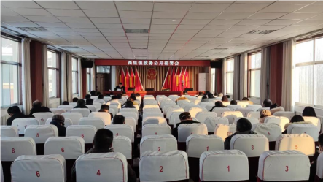

****二、主动公开政府信息情况****

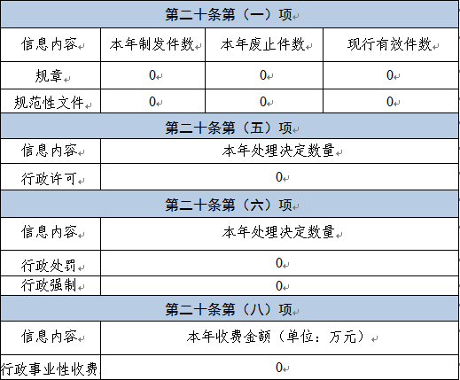

****三、收到和处理政府信息公开申请情况****

|  |  |  |  |  |  |  |  |  |  |
| --- | --- | --- | --- | --- | --- | --- | --- | --- | --- |
| （本列数据的勾稽关系为：第一项加第二项之和，   等于第三项加第四项之和） | | | 申请人情况 | | | | | | |
|  | | | 自然人 | 法人或其他组织 | | | | | 总计 |
|  | | |  | 商业 企业 | 科研 机构 | 社会公益组织 | 法律 服务 机构 | 其他 |  |
| 一、本年新收政府信息公开申请数量 | | | 0 | 0 | 0 | 0 | 0 | 0 | 0 |
| 二、上年结转政府信息公开申请数量 | | | 0 | 0 | 0 | 0 | 0 | 0 | 0 |
| 三、本年度办理结果 | （一）予以公开 | | 0 | 0 | 0 | 0 | 0 | 0 | 0 |
|  | （二）部分公开（区分处理的，只计这一情 形，不计其他情形） | | 0 | 0 | 0 | 0 | 0 | 0 | 0 |
|  | （三）不予公开 | 1.属于国家秘密 | 0 | 0 | 0 | 0 | 0 | 0 | 0 |
|  |  | 2.其他法律行政法规禁止公开 | 0 | 0 | 0 | 0 | 0 | 0 | 0 |
|  |  | 3.危及“三安全一稳定” | 0 | 0 | 0 | 0 | 0 | 0 | 0 |
|  |  | 4.保护第三方合法权益 | 0 | 0 | 0 | 0 | 0 | 0 | 0 |
|  |  | 5.属于三类内部事务信息 | 0 | 0 | 0 | 0 | 0 | 0 | 0 |
|  |  | 6.属于四类过程性信息 | 0 | 0 | 0 | 0 | 0 | 0 | 0 |
|  |  | 7.属于行政执法案卷 | 0 | 0 | 0 | 0 | 0 | 0 | 0 |
|  |  | 8.属于行政查询事项 | 0 | 0 | 0 | 0 | 0 | 0 | 0 |
|  | （四）无法提供 | 1.本机关不掌握相关政府信息 | 0 | 0 | 0 | 0 | 0 | 0 | 0 |
|  |  | 2.没有现成信息需要另行制作 | 0 | 0 | 0 | 0 | 0 | 0 | 0 |
|  |  | 3.补正后申请内容仍不明确 | 0 | 0 | 0 | 0 | 0 | 0 | 0 |
|  | （五）不予处理 | 1.信访举报投诉类申请 | 0 | 0 | 0 | 0 | 0 | 0 | 0 |
|  |  | 2.重复申请 | 0 | 0 | 0 | 0 | 0 | 0 | 0 |
|  |  | 3.要求提供公开出版物 | 0 | 0 | 0 | 0 | 0 | 0 | 0 |
|  |  | 4.无正当理由大量反复申请 | 0 | 0 | 0 | 0 | 0 | 0 | 0 |
|  |  | 5.要求行政机关确认或重新出具已获取信息 | 0 | 0 | 0 | 0 | 0 | 0 | 0 |
|  | （六）其他处理 | 1.申请人无正当理由逾期不补  正、行政机关不再处理其政府信息公开申请 | 0 | 0 | 0 | 0 | 0 | 0 | 0 |
|  |  | 2.申请人逾期未按收费通知要求缴纳费用、行政机关不再处理其政府信息公开申请 | 0 | 0 | 0 | 0 | 0 | 0 | 0 |
|  |  | 3.其他 | 0 | 0 | 0 | 0 | 0 | 0 | 0 |
|  | （七）总计 | | 0 | 0 | 0 | 0 | 0 | 0 | 0 |
| 四、结转下年度继续办理 | | | 0 | 0 | 0 | 0 | 0 | 0 | 0 |

****四、政府信息公开行政复议、行政诉讼情况****

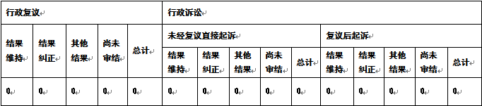  
****五、存在的主要问题及改进情况****  
     （一）存在问题：

1. 重视程度不够：部分干部对政务公开工作重要性认识不足，工作积极性不高，多是被动应付，对群众意见和建议重视不够，未深入研究，影响工作推进和群众满意度。

2. 工作成效不显著：政务公开工作投入的人力、物力和时间不足，导致工作推进缓慢，公开效果不明显，无法满足群众对信息的需求。

3. 公开内容质量不高：信息更新不及时，动态内容少，降低了政务公开的实用性和时效性。

     （二）改进措施：

1. 提升思想认识与人员素养：加强政务公开重要性的宣传教育，提高干部思想认识。明确专人负责信息公开工作，充实网站信息更新人员队伍，严格落实动态管理制度，提高信息公开效率。定期组织培训，让工作人员及时掌握新要求，熟练操作公开平台，提升业务能力和工作水平，提高信息发布质量。

2. 优化公开内容与范围：全面梳理、细化政府信息栏目，严格遵循“应公开尽公开”原则。以群众需求为导向，进一步扩大公开内容，优先公开群众关注度高的信息，注重内容的可读性和实用性，增强政务公开效果。  
       3.健全政务公开内部管控机制，强化制度标准化建设，严格依据法律法规，保障政府信息公开工作有条不紊地推进。进一步规范依申请公开工作流程，对每一个申请都进行细致严谨的处理，确保符合相关要求。积极探索基层政务公开新路径，综合运用线上线下多种方式，如利用短视频平台、社区公告屏等，实现政府信息的靶向推送，让信息传递更精准、更高效，全面提升政务公开的覆盖范围和影响力，切实增强群众对政府工作的了解与信任。

****六、其他需要报告的事项****  
     （一）收费情况  
      根据《国务院办公厅关于印发〈政府信息公开信息处理费管理办法〉的通知》（国办函〔2020〕109号）和《山东省人民政府办公厅关于做好政府信息公开信息处理费管理工作有关事项的通知》（鲁政办字〔2020〕179号）规定，本年度未收取任何政府信息公开信息处理费。  
    （二）落实上级工作要点情况  
     2024年，沂源县西里镇人民政府按照《2024年沂源县政务公开工作方案》相关要求,明确政务公开工作制度，不断提高政务公开水平，为人民群众提供多种信息公开渠道。  
    （三）人大代表建议和政协提案办理结果公开情况  
     2024年，西里镇未承办县人大建议和县政协提案。  
    （四）政务公开工作创新情况  
       西里镇镇积极探索创新，采取一系列有效举措，推动政务公开从传统模式向主动服务模式转变，全力提高群众对政务信息的知晓度和满意度。一是打造全方位宣传矩阵：融合线上线下宣传渠道，多维度拓宽群众获取政务信息的途径。线上，除了利用微信公众号、官方微博等新媒体平台及时发布政务信息外，还积极入驻热门短视频平台，以生动有趣的短视频形式解读政策法规，吸引更多群众关注。线下，在镇广场、集市等人员密集场所设置政务公开咨询点，定期开展现场答疑活动；在各村（社区）设置流动宣传车，定时巡回播报重要政策信息，确保政务信息覆盖到每一个角落。二是推行个性化服务机制：加强基层服务团队建设，充分发挥“邻里互助”小组作用。各小组成员深入了解所负责区域居民的实际需求和关注重点，根据不同群体的特点，量身定制信息推送方案。例如，针对老年人，采取上门讲解、发放大字版宣传资料的方式；针对创业青年，重点推送就业创业扶持政策。通过精准服务，实现政务信息与群众需求的高度契合，有效提升政务公开的实际效果。